помощь утопающему
Если вы заметили тонущего человека или услышали крики о помощи. Немедленно сообщите о происшествии в службы спасения:
Телефон Единой службы спасения 112
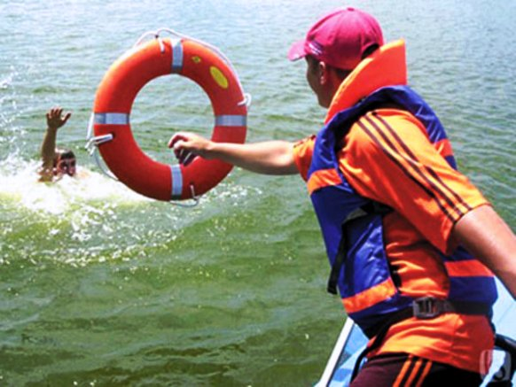
Если поблизости нет спасательной станции, некому прийти на помощь, кроме вас, оцените свои возможности и, если вы уверены в своих силах:
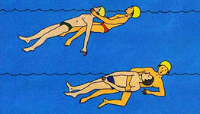
- Посмотрите, нет ли рядом спасательного круга или другого предмета, способного увеличить плавучесть человека (палки, доски), бросьте его на максимальное расстояние в сторону тонущего.
- Подплывите к нему (но не вплотную), постарайтесь успокоить и ободрить.
- Выясните, контролирует ли он свои действия, если тонущий не потерял самообладание, то помогите ему держаться на воде и добраться до берега, при этом он может держаться за ваши плечи.
- Если терпящий бедствие потерял самообладание, то действовать надо осторожно, чтобы он не увлек вас за собой под воду. Подплыв, надо нырнуть под него и, взяв за ноги, вытолкнуть вверх, одновременно разворачивая его к себе спиной. Оказавшись сзади, захватите своей рукой обе руки тонущего под локти, приподнимите и разверните его лицом вверх над поверхностью воды, чтобы он мог дышать. Ваша вторая рука при этом остается свободной, и вы можете плыть и транспортировать тонущего к берегу.
- Если человек уже погрузился под воду, не оставляйте попыток найти его на глубине, а затем вернуть к жизни. Это можно сделать, если утонувший находился в воде не более 6 минут. Подняв потерпевшего из воды и доставив его на берег, попросите находящихся поблизости людей вызвать «Скорую помощь».

